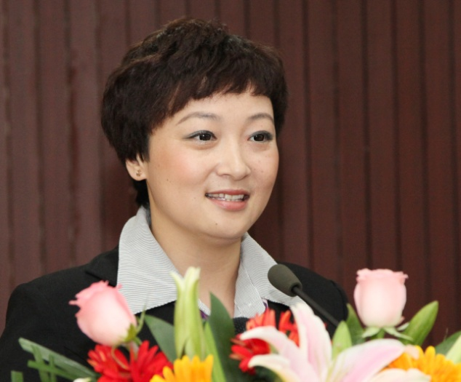

金丹丹 1981年12月3日生，陕西师范大学播音主持专业学士学位，现任职于西安光机所科园物业公司人力资源部。曾获陕西省首届旅游形象大使比赛第八名，善长主持，先后主持过“曲江大讲堂”、曲江大型文艺演出，爱好舞蹈、朗诵、看书和旅游。

后勤服务为科技创新保驾护航
金丹丹
尊敬的各位领导、评委老师、朋友们：
大家好！今天我演讲的题目是《后勤服务为科技创新保驾护航》。
创新是一个民族进步的灵魂，是一个国家兴旺发达的不竭动力；而科技创新则是重中之重，它是时代的引擎，是社会发展的关键。
当时代在进步，科技在发展的今天，科技创新已不再是少数被称为科学家的人群的专利，每个人都是科技创新的主体，生活、工作在社会中的人们真正拥有最终的发言权。而结合自己的工作和环境，我们物业服务作为科研单位的后勤主力军，更要使出浑身解数，与时俱进，为科技创新保驾护航。
后勤工作的指导思想一直都是：“科研人员的所思所想所忧所需就是我们后勤工作的出发点和落脚点。”那怎样能真正的为科研人员服务，是我们一直在寻求的创新之路。物业公司总经理在会上总是不断的强调公司的指导思想，要求我们服务人员一定要有突破性的思维，相信“思路决定出路”、“创新的点子永远胜过金钱”。
服务科技创新需要我们结合工作实际，真正为科研工作起到保障作用，我们必须逐步从经验化管理向专业化管理转变，减少主观性，做到公开公正。研究所制定的各项规定服从于科研需要，每个课题组的研究方向不同，那我们对其服务的方式和内容也应有所不同，在服务工作中要考虑其差异性，不断调整工作方法，以使服务科技创新更具有针对性，优化性。
服务科技创新需要我们以人为本，加强人才队伍建设。后勤事业的发展关键靠人，以人为本是后勤工作科学化管理的核心。所以，后勤管理人员的知识化、信息化、网络化、专业化要求越来越高。因此，积极实施后勤人才战略尤为重要。我们要始终坚持为科研生产服务的原则，牢记服务宗旨，树立以人为本的管理理念，狠抓管理和技术人才的培养和教育，把后勤服务的专业知识与技能培训作为核心工作来抓。形成人才培养的长效机制，建立一支既懂业务又善管理的高效、优质、精干的科研单位后勤管理队伍。
服务科技创新需要我们做到规范化、专业化、科学化，最终实现后勤服务社会化的管理模式。既然要服务于科技创新，我们就要落到实处，改善科研工作条件，增强保障能力，提高综合服务水平，保证服务工作质量。因此我们必须做到科学化，精细化的管理，争取在体制改革、队伍建设、服务创新等方面下功夫。只有这样，我们才可以适应新形势下的科研工作需要，才能够切实满足科研人员的需求。
服务科技创新需要我们不断健全和完善后勤职工的行为准则、公共卫生、安全保卫等规定，进一步规范与服务对象的交流平台，切实将后勤职工的日常行为及工作程序、服务窗口等纳入制度化管理轨道。逐步实行激励竞争制度，使之提高后勤人员的工作积极性和创造性。切实强化管理人员的责任意识，明确各自的工作职责和目标要求，自觉树立“窗口”意识，积极主动、创造性地开展工作，切实提高服务质量。
服务科技创新需要我们健全民主、科学的决策程序，整合资源，强调“挖潜、节流、服务”。树立市场经济观念，善于抓住机遇，以市场需要为导向，开辟新领域。倡导节约，崇尚节俭，强化服务意识，强调后勤工作的时间性、原则性、服务性、细致性，始终把科研工作需要放在第一位。
创新应该是学习与工作的结合，是智慧与经验的升华，是理论联系实际的结晶。我们的后勤服务工作有了创新的能力和意识，就应该在工作中大胆的实践，多听、多看、多思考，做一个工作中的有心人。
“科技创新、服务科技创新”，虽然我们和科研人员工作的视角不同，但目标是一致的。科研和后勤服务二者是一个有机地整体，虽然工作性质不同，但我们都在为科技创新做贡献。对于我们而言，工作效率的不断提升，思想工作和公司业务工作的有机结合，还有与服务对象交流沟通平台的搭建，这一切的一切都需要创新。所以，朋友们，创新不是我今天站在这里说我要怎么做，我们要怎么做，它不是这样那样的一句空话，它也并非难以企及，其实创新就在你我的手上，让我们用双手去将创新的点子变成现实。
作为后勤服务人员，我们不可能有多少伟大的科技创新成果，但是我们有自己对这份后勤工作的执着与热忱。科研人员为科研生产服务，那我们就是为科研人员服务。用我们的经验与教训提高着我们的服务质量，用我们的创新精神提高着服务满意率，让科研人员在浩瀚的科学领域去开拓、去创新，
朋友们，“乘风破浪会有时，直挂云帆济沧海”，让我们踏着时代的浪潮一起奔腾，插上创新的翅膀一起翱翔，用我们的智慧和汗水为科技创新的发展、为祖国的强大，贡献自己的一份力量。
我的演讲到此结束，谢谢大家。

